《11:52》
CODEX DEVELOPMENT BIBLE
第六册：仓库规范、任务协议、数据契约与垂直切片实施包

本册把前五册的冻结设计转换为Codex可以执行、测试、复现和审计的工程合同。它不授权Codex重新设计世界观、剧情、正式内容或现实App视觉。

版本：V1.1
冻结日期：2026-07-16
配套附件：11_52_Codex_Development_Pack_V1.1.zip
首个可玩切片：P00—A2-11（约45—60分钟）

文档控制
项目 | 冻结内容
文档 | 《11:52》Codex Development Bible
版本 | V1.1 内容语义验收修订版
本册职责 | 仓库、Codex规则、技术栈、数据Schema、任务拆分、测试合同与首个垂直切片实施包
不承担 | 不重新定义世界真相、人物关系、正式剧情、内容正文或现实App视觉
配套附件 | Codex Development Pack V1.1；新增NarrativeMetadata、语义Schema、零孤儿内容脚本、内容生产流程与日常叙事审计。
工程基线 | 纯前端、本地存档、无服务器主线依赖、无实时AI主线依赖
目标视口 | 402×874；辅助回归440×956

版本修订记录
版本 | 状态 | 说明
V0.1 | 结构草案 | 确定第六册不扩写剧情，只负责工程可执行性。
V0.7 | 合同阶段 | 完成权威层级、事件合同、存档、测试与垂直切片任务拆分。
V1.0 | 冻结 | 交付完整文档与可解压使用的Codex Development Pack。
V1.1 | 内容语义修订 | 同步第二册V1.1、第三册V1.3与第四册V1.2；新增普通内容叙事元数据、孤儿内容门禁、生活世界图谱和Codex自动审计。

本册与前五册的关系
第一册定义“世界允许发生什么”；第二册定义“故事实际发生什么”；第三册定义“系统如何运行”；第四册定义“玩家实际看到什么”；第五册定义“界面与交互必须长什么样”。第六册只回答：这些冻结输入如何被组织成仓库、任务、数据、代码、测试和可审计的Codex工作流。
任何工程便利都不能反向改写正史。代码遇到设定冲突时，修代码或提交变更请求，不能让剧情迁就实现。

执行摘要
第六册建立一条明确的生产链：先校验冻结输入，再实现确定性领域核心；先完成中性真实界面复刻，再注入剧情内容；先证明单场景幂等和可恢复，再进行完整垂直切片。Codex不再被当作自由编剧或视觉设计者，而是受权威文件、数据Schema、事件合同、参考图和自动测试约束的实现代理。
冻结决定 | 实施含义
AGENTS.md为仓库长期规则 | 每次Codex任务自动获得同一套边界、完成标准和视觉门禁。
GameState是唯一剧情事实源 | UI组件不能私藏无法重建的剧情状态。
主线完全事件驱动 | 关键变化必须由StoryEvent→Trigger→事务产生。
真实参考包是视觉事实 | Codex不能凭记忆画“类似”软件，也不能用整页截图冒充交互。
内容与代码分离 | 聊天、帖子、新闻、文件、谜题和修正版本来自内容包。
首次交付只做P00—A2-11 | 不提前扩展第三幕、RETURN或完整结局。
所有可见App可进入 | A/B/C三级均有最低真实交互与烟雾测试。
合并必须通过QA门禁 | TypeScript、Schema、模型、E2E、视觉、刷新恢复缺一不可。
普通内容必须有叙事功能 | 允许clueRole=none，但每条正式内容必须连接人物、关系、世界事实、时间、地点、职业、习惯、情绪或连续性。

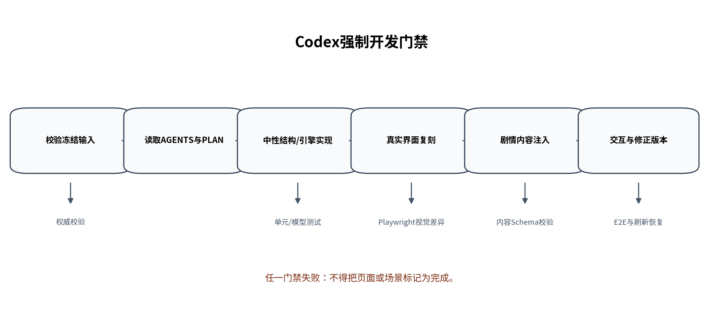
图1 Codex强制开发门禁：先权威与中性复刻，后剧情与异常。

目录与交付结构
部分 | 内容 | 主要产物
第一部分 | 权威、权限与变更治理 | 输入清单、冲突处理、Codex安全模式
第二部分 | 仓库与工程基线 | 目录、技术栈、命令、依赖与配置
第三部分 | AGENTS.md与任务协议 | 长期规则、提示模板、工作单元与审查循环
第四部分 | 运行时架构 | GameState、事件引擎、双手机、内容、存档
第五部分 | 数据与Schema | TypeScript合同、JSON Schema、ID与内容版本
第六部分 | P00—A2-11实施计划 | 八阶段任务、场景验收与退出条件
第七部分 | 测试与视觉回归 | 模型、E2E、全App、降级、性能、可访问性
第八部分 | 交付、报告与变更控制 | 构建报告、已知缺口、发布门禁
附录 | 可复制文件与官方依据 | AGENTS、PLAN、合同摘录、提示词、清单
第九部分 | 内容语义、生活世界与生产门禁 | NarrativeMetadata、Schema、审计脚本和Codex流程

第一部分 权威、权限与变更治理

1. 开发权威层级
Codex需要明确的冲突裁决顺序，否则长任务中容易把临时提示、搜索结果或实现推测误当成正史。本项目使用从“当前明确指令”到“临时实现推测”的九层权威。
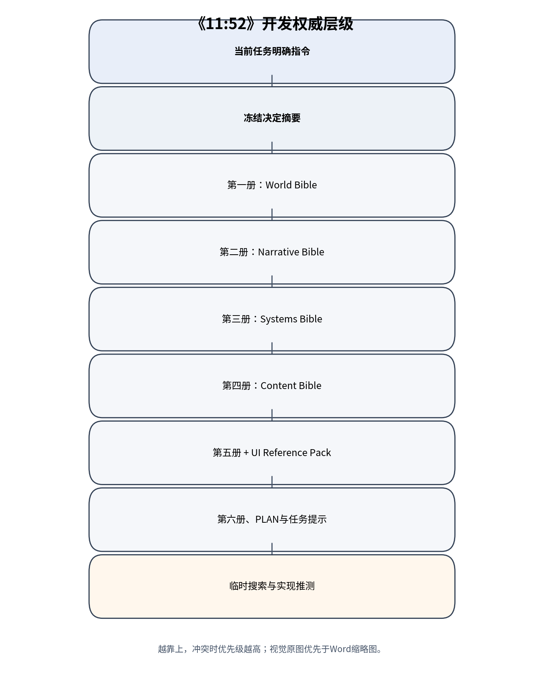
图2 开发权威层级。越靠上，冲突时优先级越高。
等级 | 权威 | 典型用途
1 | 当前任务明确指令 | 用户明确批准的新变更。
2 | FROZEN_DECISIONS.md | 工程任务快速读取的冻结摘要。
3 | World Bible | 世界真相、禁止能力和身份机制。
4 | Narrative Bible | 人物、日期、场景、认知顺序和结局。
5 | Systems Bible | 状态、事件、修正、App与存档合同。
6 | Content Bible | 正式文字、内容ID、媒体脚本和修正版本。
7 | UI / Art Bible +原始参考包 | 现实界面的视觉与交互事实。
8 | Development Bible、PLAN与任务提示 | 实施顺序、代码合同和验收。
9 | 临时搜索与推测 | 只能补缺，不能静默覆盖冻结输入。

2. 冻结输入清单与完整性
项目启动时必须把前五册与UI Reference Pack复制到仓库，并校验文件名与SHA-256。校验失败时可以建立工程骨架，但不得继续注入正式剧情或宣称视觉复刻完成。
序 | 输入 | SHA-256前12位
1 | World Bible V1.0 | c0b66b44233e
2 | Narrative Bible V1.1 | 854d357ad0de
3 | Systems Bible V1.3 | 97a015a41a47
4 | Content Bible V1.2 | 198ea75811ce
5 | UI / Art Bible V1.4 | ed2d5d225d4
6 | UI Reference Pack V1.0 | 61cc3df9e2df

python scripts/verify_authority_inputs.py --project-root .

3. 冲突与缺口的处理
情况 | 正确处理 | 禁止处理
任务要求与正史冲突 | 记录CONFLICT_REPORT；完成不冲突部分；提交CHANGE_REQUEST。 | 直接修改人物、日期或世界规则。
缺少正式文案 | 使用TODO-CONTENT并登记。 | 让Codex自由写一条看似合理的正式聊天。
缺少精确页面截图 | 使用参考包已分配的derived_real或system_inherited。 | 凭记忆设计通用页面。
媒体资产未完成 | 使用带ID的临时中性占位并保留fallback。 | 把占位图误标为最终资产。
Schema需要演进 | 新增迁移并保留旧存档测试。 | 直接更改字段导致旧存档失效。

4. Codex权限与沙箱建议
首个项目阶段建议使用工作区可写、越界按需批准的权限组合。Codex可以在仓库内读写和运行测试，但网络访问、工作区外写入或敏感命令需要明确批准。危险的绕过审批与沙箱模式不进入正常开发流程。
codex --sandbox workspace-write --ask-for-approval on-request
权限不是为了妨碍实现，而是避免长任务意外修改前五册原件、覆盖参考包、写入工作区外目录或运行未经审查的脚本。

5. Codex官方工作方式在本项目中的落地
官方能力/建议 | 本项目落地
AGENTS.md在工作前加载 | 长期规则放在根目录，避免每个任务重复解释。
提示词说明目标、文件、约束和验证 | 所有任务使用统一Prompt Template。
支持图片输入与前端实现 | 读取冻结参考截图，不自行决定现实App样式。
浏览器游戏工作流强调计划与实际游玩 | PLAN先于实现；Playwright实际完成谜题流程。
沙箱与审批控制边界 | 采用工作区可写、越界按需批准。

第二部分 仓库与工程基线

6. 首发工程基线
维度 | 冻结选择 | 理由
运行形态 | Vite + React + TypeScript strict | 适合DOM型手机界面和快速迭代。
状态 | 纯函数领域核心 + 轻量订阅Store | 保证确定性与UI性能。
持久化 | IndexedDB + 事件日志 + 快照 | 支持媒体、本地存档与崩溃恢复。
运行时校验 | Zod或等价Schema | 内容包进入游戏前即发现错误。
样式 | CSS Modules + CSS变量 | 页面隔离、主题和修正版本可控。
测试 | Vitest + Testing Library + Playwright | 覆盖纯函数、组件、E2E和视觉。
网络 | 主线不依赖服务器 | 离线可玩；外部地图/知识页有降级。
AI | 不作为实时主线依赖 | 正式对白由内容圣经控制，避免漂移。

7. 仓库目录
11-52/
├── AGENTS.md
├── PLAN.md
├── package.json
├── pnpm-lock.yaml
├── vite.config.ts
├── playwright.config.ts
├── docs/
│ ├── bibles/
│ ├── authority/
│ ├── implementation/
│ └── qa/
├── references/
│ └── ui/11_52_UI_Reference_Pack_V1.0_全量版/
├── public/
│ └── media/case-001/
├── content/
│ └── case-001/
│ ├── manifest.json
│ ├── scenes/
│ ├── apps/
│ ├── triggers/
│ ├── evidence/
│ ├── variants/
│ └── localization/
├── src/
│ ├── app/
│ ├── shell/
│ ├── apps/
│ ├── engine/
│ ├── persistence/
│ ├── content/
│ ├── media/
│ ├── contracts/
│ └── styles/
├── tests/
│ ├── unit/
│ ├── model/
│ ├── e2e/
│ ├── visual/
│ └── fixtures/
└── scripts/
目录边界具有语义：`content/`保存剧情事实，`src/engine/`保存规则，`src/apps/`保存交互视图，`references/`保存现实视觉事实。任何把正式内容硬编码进组件的实现都应视为架构缺陷。

8. 依赖与锁定策略
- 初始化时使用执行当日的稳定依赖版本，并立即提交pnpm-lock.yaml。
- 每次依赖升级单独成任务，说明原因、变更、回归范围和回滚方式。
- 不为单个动画、单个页面或单次数据转换引入重量级依赖。
- 不得在没有迁移测试的情况下升级IndexedDB封装或状态序列化方式。
- 浏览器兼容以当前主流Chromium、Safari移动端和iOS WebView行为为验收对象。

9. 脚本与命令合同
{
"dev": "vite",
"build": "tsc -b && vite build",
"typecheck": "tsc -b --pretty false",
"test": "vitest run",
"test:e2e": "playwright test",
"test:visual": "playwright test --grep @visual",
"validate:content": "tsx scripts/validate-content.ts",
"validate:authority": "python scripts/verify_authority_inputs.py --project-root .",
"qa": "pnpm typecheck && pnpm test && pnpm test:e2e && pnpm build"
}
Codex不得以“本地运行太慢”为由省略`qa`。可以在迭代中运行局部测试，但任务完成前必须运行对应的完整门禁。

10. 配置、环境变量与秘密
类别 | 允许 | 禁止
构建配置 | 视口、调试开关、内容包版本、参考包路径 | 剧情答案、密码或结局条件藏在环境变量中
网络密钥 | 地图等可选外部服务的开发密钥 | 把密钥提交到仓库
玩家数据 | 本地存档、可清除个性化 | 上传真实联系人、微信、相册和精确位置
调试工具 | 事件轨迹、状态检查器、内容ID显示 | 发布构建默认暴露谜题答案

11. Git、工作单元与审查
- 一个任务对应一个连贯变更单元；不要在同一任务中混合引擎重构和多App视觉重做。
- 提交信息包含域与结果，例如`feat(engine): add idempotent trigger transactions`。
- 大型任务先提交中性结构，再提交剧情注入，再提交视觉和测试收口。
- 每次合并前审查diff、测试报告、视觉差异和已知缺口。
- 未验证的自动生成媒体和正式文案不得混入代码提交。

第三部分 AGENTS.md与任务协议

12. AGENTS.md的职责
AGENTS.md不是项目说明书的缩写，而是Codex每次工作都必须携带的执行约束。它只保留稳定、高频、会影响代码行为的规则；详细剧情仍在Bible中，详细任务仍在PLAN与提示词中。
应写入AGENTS | 不应塞入AGENTS
权威顺序、禁止擅改、视觉门禁 | 全部聊天正文与新闻全文
唯一状态源、事件、来源H/A/P/C | 每一场景的长篇剧情解释
测试与完成定义 | 临时任务进度与一次性命令输出
存档迁移、内容分离、全App规则 | 大体积截图和媒体文件

13. 任务提示的六个必要部分
部分 | 必须回答的问题
目标 | 完成后玩家或开发者能观察到什么？
权威输入 | 涉及哪一册、哪一章、哪些referenceId与内容ID？
允许修改 | 哪些目录和文件在范围内？
禁止修改 | 哪些冻结设定和相邻系统不得碰？
实施要求 | 中性复刻、事件、持久化、降级等如何做？
验收 | 运行哪些命令、走哪条路径、生成哪些截图？

14. Codex固定工作流

图3 每个Codex任务都服从同一门禁；剧情注入不能先于真实结构复刻。
- 读取AGENTS.md、PLAN与任务指定的Bible章节。
- 检查现有实现、已有测试和参考包状态；不假设仓库为空。
- 确定最小连贯改动范围，并复用已有系统。
- 先实现领域合同或中性页面，运行局部测试。
- 注入冻结内容，加入事件、存档与降级。
- 运行Playwright真实操作、视觉截图和刷新恢复。
- 输出修改摘要、验证结果、已知缺口和未执行测试。

15. 禁止的“快速完成”模式
- 把整张App截图作为背景，再覆盖几个透明按钮。
- 在React组件中用`if(scene===...)`和散落的`setTimeout`直接推进剧情。
- 为通过测试而把密码、答案或门槛直接写进测试选择器。
- 遇到缺少内容时自由编写“差不多”的帖子、聊天或新闻。
- 遇到视觉缺口时把所有页面改成统一的圆角卡片或故障风。
- 通过删除断言、跳过测试、吞掉异常或强制清空存档解决问题。

16. 报告格式
## 修改摘要
- ...

## 验证
- pnpm typecheck: PASS
- pnpm test -- ...: PASS
- pnpm playwright test ...: PASS
- visual snapshots: ...

## 已知缺口
- REFERENCE-GAP: ...
- TODO-CONTENT: ...

## 未执行或失败的检查
- 无 / 明确原因

第四部分 运行时架构与工程合同

17. 运行时分层
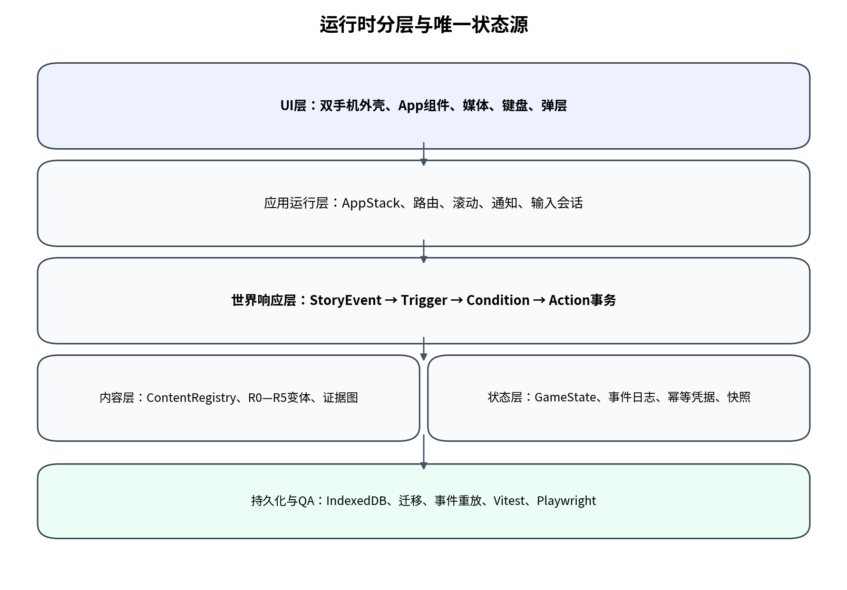
图4 运行时分层：UI不直接改剧情；世界响应层是唯一变更入口。
层 | 职责 | 禁止耦合
UI层 | 呈现、输入、滚动、动画和无障碍 | 不得直接解锁内容或修改锚点
应用运行层 | AppStack、路由、通知、输入与媒体会话 | 不得保存不可重建的剧情变量
世界响应层 | 事件、条件、动作、事务和响应队列 | 不得依赖React组件实例
内容层 | 帖子、聊天、媒体、R0—R5变体和证据图 | 不得包含可执行UI逻辑
状态层 | GameState、日志、快照、幂等凭据 | 不得引用DOM对象
持久化/QA | IndexedDB、迁移、重放和测试 | 不得篡改正史以修复失败

18. GameState唯一事实源
GameState必须足以在刷新、崩溃恢复或事件重放后重建同一场景。组件内部可以保存输入框焦点、临时拖动位置等瞬时UI状态，但不能保存“是否收到PB消息”“备忘录是否已普通化”“玩家头像是否已经侵蚀”等剧情事实。
interface GameState {
schemaVersion: number;
campaignId: string;
runId: string;
revision: number;
world: WorldState;
devices: Record<"investigation" | "player", DeviceState>;
story: StoryState;
evidence: EvidenceState;
anchors: AnchorState;
relationships: RelationshipState;
content: ContentState;
responses: ResponseQueueState;
meta: MetaState;
}

19. 规范事件模型
玩家动作只有在归一化为StoryEvent后才具有剧情意义。UI层可以产生原始手势，但事件适配器负责把“点击照片信息按钮”“滚动到关键段落”“查看第417帧”转换成稳定语义。
字段 | 意义 | 示例
eventId | 全局唯一、用于幂等 | evt_01J...
type | 域.实体.动作 | video.frame.inspected
deviceId | 发生在哪部手机 | investigation
sceneId | 当前叙事场景 | A2-07
actorId | 行为主体 | player
targetId | 被操作对象 | media.video.corridor.frame_417
source | 响应来源，可选 | P
causationId | 直接因果上游 | evt_previous
transactionId | 原子事务归属 | tx_a2_08_pb

20. 触发器、条件与动作
TriggerDefinition
when: EventMatcher
conditions: all/any/not/flagEquals/sceneCompleted/...
actions:
setFlag | setContentVariant | unlockContent | enqueueMessage
showNotification | adjustAnchor | adjustCorrection
completeScene | createCheckpoint
responseSource: H | A | P | C
触发器必须声明`once`和`priority`。一次性触发器在事务提交时生成消费凭据；刷新、后退或重放时先检查凭据，防止重复消息、重复文件和重复身份侵蚀。

21. 事件事务与幂等
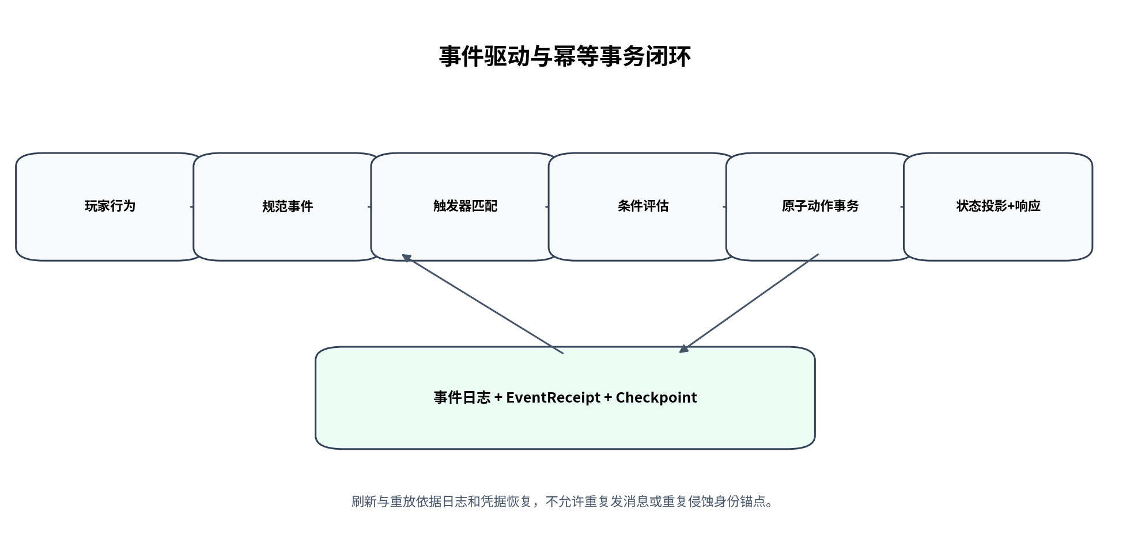
图5 事件事务闭环：日志、凭据与检查点共同保证可重放和不重复。
失败点 | 必须结果
动作执行前崩溃 | 无副作用；事件可安全重试。
动作中途崩溃 | 回滚或在恢复时完成同一事务；不得半状态。
动作后未写快照 | 事件日志与receipt可重建最终状态。
玩家重复操作 | UI可以重复反馈，但剧情副作用只提交一次。
重放整个日志 | 得到与已保存快照语义等价的GameState。

22. 世界响应来源H/A/P/C
来源 | 定义 | 允许内容 | 禁止内容
H | 真人/角色行为 | 陈屿回复、周岚发照片 | 凭空知道未收到的信息
A | 沈川自动程序 | 哨兵释放文件、预录消息 | 像有意识的人一样自由聊天
P | 潘博文异常接口 | PB_0425消息、异常帧 | 无限控制所有设备和现实
C | 现实修正副作用 | 头像普通化、帖子归属变化 | 写出作者式警告或谜题提示

23. 双手机状态隔离
- 两部手机共享WorldState、EvidenceState、AnchorState与RelationshipState。
- 每部手机独立保存锁定、AppStack、通知、滚动位置、网络模式和应用会话。
- 设备切换是UI动作，不自动推进剧情；只有明确事件才触发同步侵蚀。
- 同步侵蚀在一个事务中同时更新沈川锚点、玩家锚点、内容版本和通知。
- 一部手机的键盘、弹层或媒体播放不能污染另一部手机。

24. 内容版本与普通化
阶段 | 内容表现 | 实施要求
R0 | 正常生活与未显露异常 | 所有基础版本可独立浏览。
R1 | 轻微姓名/头像/计数异常 | 变化克制，不统一故障。
R2 | 417、帖子与媒体矛盾 | 保留来源链和补救证据。
R3 | 家庭、地点和关系侵蚀 | 跨App同类锚点一致。
R4 | 身份归并与RETURN风险 | 集中恢复路径开始可见。
R5 | 世界完成普通化 | 手机接近新机，不是故障屏。

内容普通化通过`activeVariantByContentId`切换，不删除原始内容包。旧版本只对运行时隐藏，以便事件重放、档案模式、周目和测试使用。

25. 存档结构
SaveEnvelope {
schemaVersion;
contentPackVersion;
snapshot: GameState;
journal: StoryEvent[];
receipts: EventReceipt[];
integrityHash;
migrationsApplied: string[];
}
- 关键事务后自动创建检查点；不要每次鼠标移动都写快照。
- 事件日志追加写入，快照周期性压缩。
- 旧存档迁移必须有测试和回滚；不能依赖用户清档。
- 开发调试可以导出匿名化事件轨迹，但不得包含用户真实隐私。

26. 媒体与降级
媒体 | 正常路径 | 失败降级
图片 | 缩放、信息页、人脸计数 | 低分辨率副本+元数据文本
音频 | 波形、播放、字幕可选 | 逐字稿或频谱提示
视频 | 播放、拖动、第417帧 | 关键帧序列+时间码文本
文件 | 下载、预览、解压 | 本地缓存卡片或可读文本镜像
地图 | 现实页面/受控比对 | 冻结静态地图与坐标说明

第五部分 数据、Schema与命名规范

27. ID命名
对象 | 格式 | 示例
场景 | 大写幕段 | A2-09
内容 | 域.实体.语义 | note.verify.07
媒体 | media.类型.语义 | media.audio.carrier
事件 | 域.实体.动词 | note.item.read_threshold
触发器 | trigger.场景.结果 | trigger.a2_11.release_index
消息 | message.线程.序号 | message.pb_0425.01
检查点 | checkpoint.场景 | checkpoint.A2-11
来源根 | source.语义 | source.oldrain.carrier

ID一旦进入存档或测试就不再重命名。显示名称可以变化，稳定ID不能随文案调整而变化。

28. AppManifest
interface AppManifest {
id: string;
displayName: string;
tier: "A" | "B" | "C";
iconAsset: string;
deviceAvailability: DeviceId[];
initialRoute: string;
routes: AppRoute[];
capabilities: string[];
reference: {
packVersion: "1.0-full";
appSlug: string;
stateIds: string[];
modeByState: Record<string, "direct_real" | "derived_real" | "system_inherited">;
};
}
AppManifest同时连接内容、交互深度、图标、设备可用性和现实参考。Playwright全App测试从Manifest读取桌面图标，不允许维护另一份容易失真的手工清单。

29. ContentItem与同源判断
interface ContentItem {
id: ContentId;
appId: string;
kind: string;
ownerId: string;
sourceRootId: string;
initialVariantId: string;
variants: ContentVariant[];
}
`sourceRootId`用于判断证据独立性。截图、网盘副本和微信转发如果来自同一原文件，只能算一个源；这既影响谜题验证，也影响隐藏好结局的分布式见证。

30. ScenePackage
字段 | 用途
id/order | 场景稳定ID和内容排序。
prerequisites | 必须先满足的门槛或场景。
gatesSatisfied | 完成后成立的认知门槛。
contentIds | 该场景可见或释放的内容。
triggerIds | 由该场景启用的触发器。
checkpointId | 场景收口检查点，可选。

31. JSON Schema门禁
Schema | 阻止的问题
story-event | 错误事件名、缺少设备/场景/主体、非法日期。
trigger | 缺少来源、空动作、非法设备和未声明条件。
content-item | 缺少来源根、初始变体不存在、修正阶段非法。
app-manifest | 页面无参考、图标缺失、Tier能力不完整。
media-asset | 无母图、人物/地点引用缺失、QA未通过。
save-envelope | 存档版本、日志、凭据和迁移不完整。

pnpm validate:content

32. 内容引用完整性
构建前必须扫描所有JSON ID与引用，发现重复ID、孤儿媒体、缺失消息、错误triggerId或不存在的referenceId即失败。不能让运行时静默跳过缺失内容。
node scripts/verify_content_references.mjs content/case-001

33. 事件与内容版本审计
- 每个关键内容变体必须注明为何变化：player_action、H、A、P或C。
- 每个强制结论至少两个独立证据来源。
- 每个自动消失内容必须有替代路径。
- 每个A/P/C响应都必须在事件轨迹中可追溯。
- 每个玩家身份侵蚀必须指向被恢复的同类沈川锚点。

第六部分 P00—A2-11垂直切片实施计划

34. 范围与完成边界
首个切片从玩家手机的正常生活开始，到调查手机文件传输助手收到`417_index.json`结束。它必须证明六个核心系统可行：双手机、现实App复刻、事件驱动世界响应、普通化、现实知识谜题和刷新可恢复。它不实现第三幕地图家庭锚点、RETURN程序或结局。
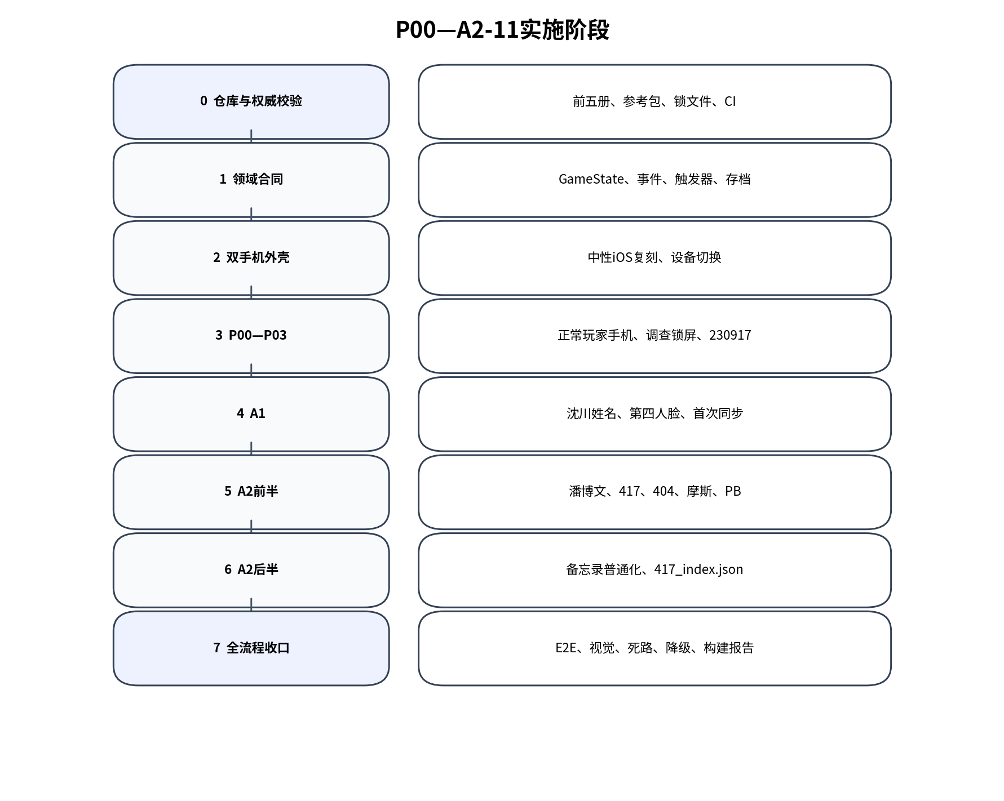
图6 P00—A2-11八阶段实施顺序。

35. 场景验收矩阵
场景 | 玩家动作 | 完成判据
P00 | 玩家手机正常生活 | 三个联系人、现实时间、无异常
P01 | 点亮调查手机 | 无主人名、删除通知、待同步、未接来电
P02 | 联系陈屿 | 否认失主但熟悉设备
P03 | 输入230917 | 正确解锁；错误反馈；不可绕过
A1-01 | 普通探索 | 工作、猫、餐食、家庭、社区内容
A1-02 | 账户页 | 长期使用与无法验证所有者的矛盾
A1-03 | 恢复“小川” | 姓名线索1
A1-04 | 本地搜索沈川 | 多源闭合姓名并满足G2
A1-05 | 第四张人脸 | 信息页、反光、面孔锚点
A1-06 | 分享给陈屿 | 短暂记起并撤回
A1-07 | 切回玩家手机 | 头像/昵称第一次轻微侵蚀
A2-01 | 搜索潘博文 | 公共背景与现实/虚构分层
A2-02 | 收藏版本 | 416→418，本地预览保留417
A2-03 | 旧回答 | 正常404与可发现的缓存入口
A2-04 | 缓存时间 | 一次闪帧与carrier.wav
A2-05 | 摩斯知识页 | 玩家真正学会点划，不直给答案
A2-06 | FRAME 417 | 答案容错并定位视频帧
A2-07 | 第417帧 | 门与钥匙人影
A2-08 | PB_0425消息 | 仅在实际查看帧后触发，来源P
A2-09 | 验证记录_07 | 阅读中普通化为购物清单
A2-10 | 通知残片 | 保护关键线索不因普通化丢失
A2-11 | 417_index.json | 来源A，只到达一次，建立检查点

36. 阶段0：仓库与权威校验
- 复制六个冻结输入并校验SHA-256。
- 初始化项目、锁文件、测试、CI和目录。
- 把AGENTS.md与PLAN.md放入根目录。
- 建立空白双设备开发入口，但不制作正式剧情页面。
退出条件：权威校验、typecheck、单元测试、Playwright smoke和生产构建均可运行。

37. 阶段1：领域合同与持久化
- 实现合同、纯函数reducer、事件总线、触发器、事务和响应队列。
- 实现IndexedDB适配器、快照、事件日志和receipt。
- 先用伪场景证明重放、幂等和迁移，不依赖正式UI。
退出条件：同一事件提交两次无重复副作用；清空内存后可从快照和日志恢复。

38. 阶段2：双手机外壳
- 读取iOS系统参考；中性复刻状态栏、锁屏、主屏、通知、手势和App切换。
- 两部手机分别保存AppStack、滚动位置、通知和网络模式。
- 完成目标视口截图与视觉差异报告。
退出条件：任何一部手机的键盘、滚动、弹层与应用状态不污染另一部。

39. 阶段3：P00—P03
场景 | 实现重点 | 测试
P00 | 玩家手机普通生活；所有时间使用玩家现实时间显示。 | 三个线程、日历、天气、刷新恢复。
P01 | 调查锁屏与通知；不显示作者说明。 | 未解锁访问限制、通知预览。
P02 | 陈屿分段回复，知识状态受限。 | 回复顺序、返回、重复进入。
P03 | 壁纸/票根/12306共同支持230917。 | 错误、正确、不可绕过、事件一次。

40. 阶段4：A1姓名、照片与首次同步
该阶段的关键不是快速抛出案件，而是先让玩家确信沈川拥有普通、连续、跨App一致的生活。照片、微信、邮箱、小红书、搜索和设置共同构成人物，而非每个App都立即提供谜题。
系统 | 必须行为
照片 | 网格、缩放、信息页、人脸计数和分享。
微信 | 会话、图片发送、分段回复、撤回与刷新恢复。
本地搜索 | 跨App索引姓名，但只返回已解锁内容。
双机同步 | 恢复沈川姓名/面孔后，玩家对应锚点仅轻微、一次性变化。

41. 阶段5：A2前半——417、404与摩斯
- Safari搜索页面由项目控制，真实知识页可以作为稳定镜像或内置页面。
- 百度贴吧楼层差异来自内容变体，不靠DOM随机删除。
- 404页面首先必须像正常页面；隐藏入口具有旧雨17的世界内来源。
- 视觉惊吓只有一次闪帧，并在后续成为可分析线索。
- 摩斯答案规范化允许大小写、空格与常见分隔差异。
- PB消息仅在玩家真正查看第417帧后触发。

42. 阶段6：A2后半——普通化与索引
`验证记录_07`是首个完整证明现实修正机制的交互演出。实现必须同时考虑阅读阈值、慢速玩家、快速滚动、切后台、返回、刷新和崩溃恢复。关键线索不能只存在于即将消失的正文。
动作 | 同一事务中的结果
达到关键段落阅读阈值 | 记录玩家已见证关键残片。
启动普通化 | 正文逐步替换为购物清单。
返回列表 | 标题、摘要与搜索索引同步普通化。
玩家手机同步 | 一条生活备忘标题轻微变短。
补救路径 | 通知残片或独立来源仍可满足后续门槛。
A2-11 | 哨兵释放417_index.json并建立检查点。

43. 阶段7：全流程收口
- 新存档完整通关一次；替代顺序至少两次。
- 在P03、A1-07、A2-08、A2-09事务中和A2-11后分别刷新恢复。
- 关闭网络、让音频/视频/地图失败，验证降级。
- 遍历所有可见App，至少完成一次有效交互。
- 生成BUILD_REPORT、VISUAL_DIFF_REPORT、KNOWN_GAPS。

第七部分 测试、视觉回归与质量门禁

44. 测试金字塔
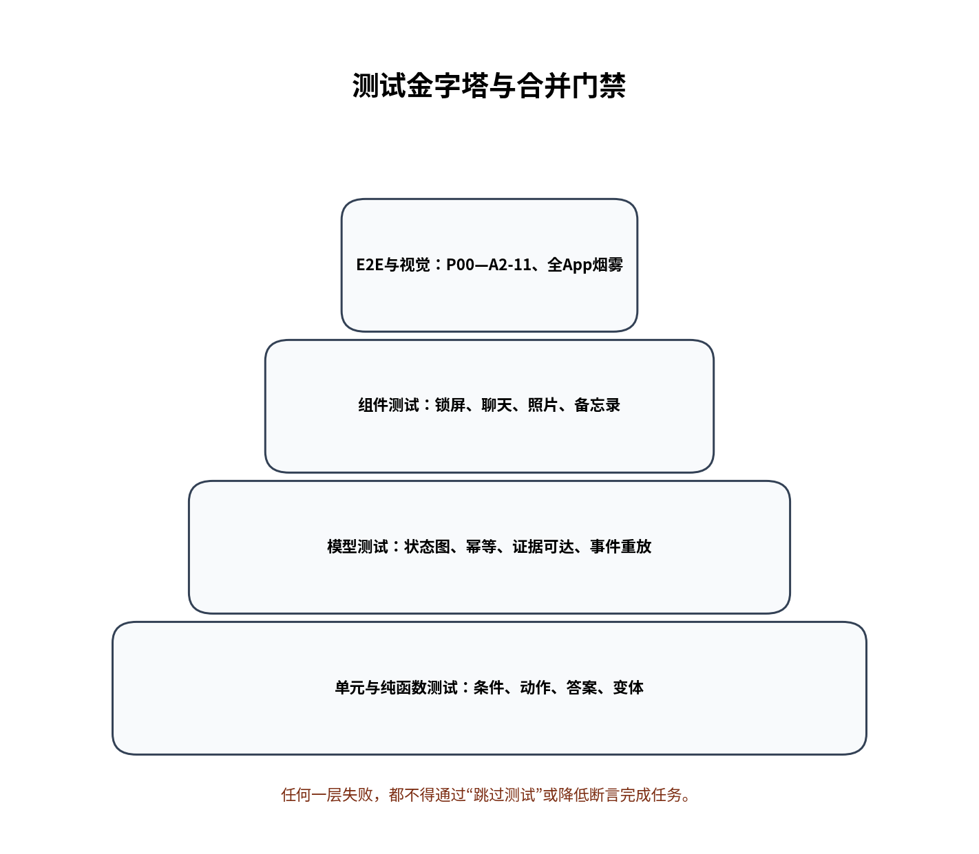
图7 低层测试保证确定性，高层测试验证真实游玩与视觉。

45. 单元与模型测试
测试域 | 最低覆盖
条件运算 | all/any/not、门槛、变体、触发器消费。
动作 | 设置标记、变体切换、消息、通知、锚点、检查点。
答案规范化 | FRAME 417常见空格、大小写与分隔。
事件重放 | 同一日志生成等价GameState。
幂等 | 重复eventId与重复触发不产生副作用。
可达性 | 强制场景与补救路径在允许顺序下可达。
证据独立 | 同源副本不增加独立见证。

46. 组件测试
- 六位密码输入、删除、错误反馈和锁定状态。
- 聊天消息、撤回、图片、语音、文件、搜索和输入栏。
- 照片缩放、信息页、分享和人脸计数。
- 备忘录阅读阈值、普通化动画、返回列表和搜索索引。
- 通知、Dynamic Island、系统弹层、键盘与设备切换。

47. Playwright端到端
路径 | 目的
happy-path | 从P00到A2-11完整通关。
photo-first | 先浏览照片，再处理微信；验证非线性。
chat-first | 先联系陈屿，再完成姓名闭合。
slow-reader | 验证记录慢速阅读不会错过或重复。
reload-matrix | 关键检查点刷新恢复。
offline-degraded | 外部服务和媒体失败仍可推进。
all-app-smoke | 每个可见App打开、有效交互、返回、刷新。

48. 视觉回归
- 每个页面声明referencePackId、referenceIds与复刻模式。
- 先保存中性复刻截图，再保存剧情注入截图。
- 比较字体、边距、密度、头像、图标、导航、底栏、键盘和弹层。
- 动态内容区域使用遮罩或稳定夹具，避免无意义像素噪声。
- 重大差异必须修正或在VISUAL_DIFF_REPORT中解释，不能直接更新基准掩盖问题。

49. 全App烟雾测试
测试从AppManifest自动生成，而不是手工维护。A/B/C三级的断言不同，但所有可见图标都必须能够打开、产生至少一次合理反馈、返回桌面并在刷新后保持应有状态。
Tier | 自动化最低断言
A | 进入核心页面、搜索/输入/播放、剧情事件、返回与刷新。
B | 列表、详情、点赞/收藏/评论/历史至少一种操作。
C | 打开并完成一种真实功能；空/离线状态合理。

50. 存档与崩溃恢复测试
- A2-09事务执行到每个动作边界时模拟中断。
- A2-11文件到达后连续刷新十次，确保只有一份。
- 内容包升级后旧存档迁移，场景、事件和变体不丢失。
- 完整重置只清除游戏存档，不删除冻结参考和开发档案。

51. 性能预算
指标 | 目标
首屏可交互 | 中端移动设备目标≤3秒；开发构建可放宽。
应用打开 | 普通页面主观≤150ms；重媒体显示骨架。
滚动 | 核心列表无持续明显掉帧。
媒体预加载 | 只预加载下一场景必要资产。
存档提交 | 不阻塞动画；关键事务可感知但不冻结UI。
内存 | 退出App后释放不再需要的视频与大图解码对象。

52. 可访问性与恐怖强度
- 音频关键线索提供字幕或替代视觉证据。
- 闪烁、突发音量和视觉惊吓具有强度设置或预警选项。
- 键盘导航、焦点、语义标签和触控热区满足基础可用性。
- 文本缩放不能破坏核心页面操作。
- 颜色不是唯一线索编码。

第八部分 交付、报告与变更控制

53. 垂直切片完成定义
门禁 | 必须通过
权威 | 输入校验无误；无未记录冲突。
代码 | TypeScript strict无错误；生产构建通过。
数据 | 所有内容与引用Schema通过。
逻辑 | 无重复触发；强制谜题可达；来源H/A/P/C正确。
存档 | 关键点刷新、崩溃恢复和迁移通过。
视觉 | 核心页面按冻结参考完成差异审查。
App | 全部可见App通过Tier烟雾测试。
内容 | 无Lorem ipsum、未标记TODO或自创正式文案。
降级 | 断网与媒体失败不阻断主线。

54. 必交报告
文件 | 内容
BUILD_REPORT.md | 版本、提交、环境、命令、测试与构建结果。
VISUAL_DIFF_REPORT.md | 页面ID、参考ID、截图、差异、处理结论。
KNOWN_GAPS.md | 真实缺口、影响、临时状态和完成条件。
EVENT_TRACE_P00_A2_11.json | 通关过程中的规范事件与事务。
CONTENT_VALIDATION.json | Schema、引用、孤儿资产与同源检测结果。
SAVE_MIGRATION_REPORT.md | 当前存档Schema和已运行迁移。

55. 变更请求
只要变更影响世界规则、人物、日期、场景、正式内容、谜题、结局、App现实结构或保存语义，就必须提交CHANGE_REQUEST。纯代码重构如果外部行为和存档语义不变，可以不触发跨册变更。
变更类型 | 需要的动作
新增字段但向后兼容 | Schema更新、迁移、测试。
修改场景前置 | Narrative/Systems影响分析、可达性重跑。
修改正式台词 | Content Bible更新、内容版本与快照更新。
修改现实App结构 | UI参考包版本升级、视觉回归重建。
修改世界机制 | World Bible变更；全部下游册影响审计。

56. 第六册交付包
目录 | 内容
AGENTS.md | 仓库长期规则。
PLAN.md | P00—A2-11阶段计划。
docs/authority | 冻结摘要、输入清单、冲突与变更模板。
docs/implementation | 目录、技术栈、提示模板与场景矩阵。
schemas | 事件、触发器、内容、App、媒体与存档Schema。
src/contracts | TypeScript领域合同。
prompts | 八个可直接提交给Codex的工作单元。
tests | 验收场景、幂等和可达性规范。
scripts | 冻结输入与内容引用校验。

第六册完成后，下一步不是继续写第七册概念文档，而是把开发包、前五册和视觉参考包组装成仓库，向Codex提交第一个“仓库基线”任务。

第九部分 内容语义、生活世界与生产门禁

57. 这项要求修改哪些册次
“日常内容不应毫无意义”首先是第四册内容生产规则，其次是第二册叙事原则、第三册系统数据合同和本册Codex验收门禁。第一册世界规则与第五册真实UI参考不需要改变。V1.1以修订后的第二、三、四册作为新的冻结输入。
册次 | V1.1后的职责
第二册 Narrative Bible V1.1 | 冻结普通内容的叙事地位、角色案外生活线、重新语境化与反谜题盒纪律。
第三册 Systems Bible V1.3 | 增加NarrativeMetadata、生活世界图谱、内容投放规则和无孤儿内容门禁。
第四册 Content Bible V1.2 | 为聊天、帖子、订单、浏览、照片和日常内容提供具体功能标签、生活事实与示例正文。
第六册 Development Bible V1.1 | 把上述原则写入AGENTS、TypeScript、JSON Schema、验证脚本、提示模板和完成定义。

58. NarrativeMetadata工程合同
每个正式ContentItem必须在进入运行时之前声明其叙事职责。该元数据不是供玩家查看的标签，而是用于防止无意义填充、随机生成闲聊和跨App世界矛盾的工程合同。
type NarrativeFunction =
| "characterization" | "relationship" | "world_context"
| "chronology" | "location" | "profession" | "socioeconomic"
| "habit" | "platform_culture" | "theme"
| "emotional_contrast" | "continuity" | "future_loss";

interface NarrativeMetadata {
primaryFunction: NarrativeFunction;
secondaryFunctions: NarrativeFunction[];
clueRole: "none" | "supporting" | "direct" | "misdirection";
worldFactIds: string[];
characterTraitIds: string[];
relationshipBeatIds: string[];
continuityLinkIds: string[];
firstReadValue: string;
recontextualizedValue?: string;
payoffPolicy: "none" | "optional" | "required";
}
规则 | 开发含义
clueRole允许为none | 普通内容无需藏谜；该值在首个切片中应占多数。
必须存在语义连接 | 至少连接一个世界事实、人物特征、关系节拍或跨App连续性节点。
firstReadValue必填 | 说明玩家第一次看到时获得什么人物或世界理解。
payoffPolicy可为none | 纯人物内容可以不在后续回收，避免处处伏笔。
修正需要recontextualizedValue | 被普通化的内容必须说明旧意义如何被重写或转移。

59. Codex内容生产顺序
Codex不得先生成一批“像朋友圈的废话”再寻找用途。内容生产顺序必须从人物、关系或世界事实出发，再选择现实App和表面形式。正式文案仍由Content Bible提供；Codex只负责结构化、引用、实现和审计。
步骤 | 必须完成
1. 选择语义节点 | 确定该内容支持哪个WorldFact、CharacterTrait、RelationshipBeat或ContinuityLink。
2. 确定表面用途 | 说明它为什么会出现在微信、小红书、订单、浏览历史或相册中。
3. 填写NarrativeMetadata | 主要功能、clueRole、第一遍价值和可选重新语境化。
4. 运行Schema与引用校验 | 内容结构和所有语义引用必须有效。
5. 运行零孤儿内容审计 | verify_narrative_semantics.mjs必须通过。
6. 注入真实UI | 完成中性视觉复刻后再填入正式内容。
7. 人工检查角色声音 | 确认内容像该人物真实会说、会看、会买或会收藏的东西。

60. 禁止运行时生成正式日常内容
本项目可以在未来使用AI协助候选文案，但生产构建中的正式聊天、评论、帖子、订单、浏览历史和家庭交流必须来自已审核内容包。运行时模型不得根据玩家操作自由补写角色日常，因为这会破坏时间、关系、平台语法和修正版本的一致性。
允许 | 禁止
用AI提出候选日常话题，人工审核后进入Content Bible和JSON。 | 运行时随机生成朋友圈、评论或NPC闲聊。
Codex为已有正文补NarrativeMetadata并报告缺口。 | Codex自行补写正式家庭聊天来通过内容量门槛。
clueRole=none的普通内容只更新已读/点赞/收藏状态。 | 玩家每点一条普通帖子都必定收到主线微信。
有些内容永远不回收，只塑造人物。 | 把所有普通内容强行解释成417或身份交换伏笔。

61. 自动门禁与报告
命令/报告 | 要求
verify_content_references.mjs | 验证所有内容、世界事实、人物特征、关系节拍和连续性引用存在。
verify_narrative_semantics.mjs | 验证NarrativeMetadata、零孤儿内容、占位文本和早期直接线索密度。
DAILY_CONTENT_AUDIT.md | 人工签署角色案外生活、跨App连续性、修正前价值和语言归属。
DAILY_CONTENT_AUDIT_REPORT.md | 每次完整内容导入后由Codex输出，列出内容数量、功能分布、clueRole比例和剩余缺口。
pnpm qa | 必须包含类型、Schema、引用、语义、模型、E2E和视觉门禁。

62. P00—A2-11新增完成定义
验收项 | 通过标准
普通生活比例 | 首个切片可见内容约65%以上属于普通生活或世界塑造。
零孤儿内容 | 所有正式ContentItem具有叙事功能与有效图谱连接。
角色案外生活 | 沈川、玩家、陈屿、周岚、阿序均有与案件无关的具体生活内容。
不过度响应 | 普通浏览可以不触发剧情；世界响应保持因果与节奏。
不过度谜题化 | 早期直接线索保持少数，clueRole=none占多数。
修正有前置价值 | 任何被普通化或转移的生活内容在此前已经被玩家看到或理解。
无随机正式文本 | 不存在运行时生成或未审核的聊天、评论、订单与帖子。
本章结论
第六册V1.1把“日常内容有意义”从创作偏好变成了可执行、可验证、可阻止合并的工程门禁。

附录 A 根目录AGENTS.md全文
以下文本已作为独立文件收入开发包。实际仓库以独立AGENTS.md为准。
# AGENTS.md — 《11:52》仓库最高实施规则

## 0. 工作语言与交付

- 代码标识、文件名和 Schema 字段使用英文；产品文案与文档使用简体中文。
- 每次任务只处理一个可验证的工作单元。不得在同一任务中同时重构引擎、改剧情、换 UI 和新增 App。
- 任务结束必须说明：改了什么、运行了什么验证、仍有哪些明确缺口。

## 1. 权威顺序

发生冲突时按以下顺序裁决：

1. 当前任务中用户的明确新指令；
2. `docs/authority/FROZEN_DECISIONS.md`；
3. 第一册 World Bible；
4. 第二册 Narrative Bible；
5. 第三册 Systems Bible；
6. 第四册 Content Bible；
7. 第五册 UI / Art Bible；
8. `references/ui/11_52_UI_Reference_Pack_V1.0_全量版/`中的原始截图、manifest与状态矩阵；
9. 第六册 Codex Development Bible、`PLAN.md`与本任务提示；
10. 临时搜索结果与实现推测。

视觉冲突时，原始参考包优先于 Word 中的缩略图。剧情冲突时，World Bible 与 Narrative Bible 优先。不要用“现实修正”解释代码或内容漏洞。

## 2. 禁止擅自创作的内容

除非当前任务明确授权，不得新增或修改：

- 世界真相、错层规则、身份锚点规则；
- 沈川、玩家、潘博文、陈屿、周岚、旧雨17的关系和动机；
- 日期、密码 `230917`、场景 ID、结局条件；
- 正式聊天、帖子、新闻、备忘录、音视频台词；
- 谜题答案、证据依赖、修正周目规则；
- App 导航结构与现实品牌页面语法。

发现缺口时：使用显式 `TODO-CONTENT` 或 `REFERENCE-GAP`，记录到对应缺口文档；不得以自创内容掩盖缺口。

## 3. 视觉实施门禁

- 不得凭记忆设计“像 iPhone”“像微信”“像小红书”的通用界面。
- 实现任何正式页面前，读取该 App 的：
- `manifest.json`
- `source-log.md`
- `state-matrix.md`
- `implementation-contract.md`
- `measurements.json`
- `raw/`与`annotated/`
- 页面状态只能采用 `direct_real`、`derived_real` 或 `system_inherited` 三种已冻结来源。
- 先用中性占位内容完成 DOM/CSS 复刻和 Playwright 对比；视觉通过后才注入剧情内容。
- 不得把整张截图作为不可交互背景。
- 真实 App 图标使用冻结资源；不得以 Emoji、近似手绘图标或通用占位图标替代。
- 目标主视口为 `402x874`，附加回归视口为 `440x956`。

## 4. 工程基线

- React + TypeScript strict + Vite。
- DOM/CSS 实现，不使用 Canvas 游戏引擎。
- 正式状态持久化使用 IndexedDB；localStorage 只允许保存非关键偏好或迁移标记。
- 运行时 Schema 校验使用 Zod 或等价方案；内容包不得绕过验证直接进入游戏。
- 单元与模型测试使用 Vitest；端到端与视觉测试使用 Playwright。
- 首个版本为纯前端、本地存档；不得把服务器、实时大模型或第三方真实账号作为主线依赖。
- 依赖使用当前稳定版本初始化，并提交锁文件。禁止无理由升级依赖。

## 5. 唯一状态源

- `GameState`是剧情状态唯一事实源。
- UI 组件不得保存无法由 `GameState`、事件日志或内容包重建的隐藏剧情状态。
- 所有关键玩家行为必须归一化为 `StoryEvent`。
- 所有剧情变化必须由 Trigger + Condition + Action 事务产生。
- 不得在 React 组件中用散落的 `setTimeout`、布尔变量或硬编码页面判断推进主线。

## 6. 事件与来源

- 事件命名采用 `<domain>.<entity>.<verb>`，例如 `photo.item.inspected`。
- 每次世界响应必须标注来源：
- `H`：人物主动行为；
- `A`：沈川预设自动程序；
- `P`：潘博文异常接口；
- `C`：现实修正副作用。
- NPC 只能根据自己的知识状态与已接收材料回应。不得让 NPC 凭空知道玩家点击了什么。
- 微延迟只用于表演，不得成为主线等待条件。
- 关键事务必须幂等；刷新、返回和重复进入不得重复扣除身份锚点或重复发消息。

## 7. 内容与 App 规则

- 所有可见 App 必须可以打开并产生合理反馈。
- A 级 App：完整搜索、输入、播放、分享、状态变化和端到端测试。
- B 级 App：列表、详情、至少一种用户操作、历史或收藏。
- C 级 App：至少一种真实可用功能与可信内容；不得空白或只显示“暂未开放”。
- 普通内容可以没有谜题答案，但每条正式内容必须具有至少一个冻结叙事功能；“填满列表”“增加真实感”不能作为唯一功能。
- 每个 `ContentItem` 必须填写 `NarrativeMetadata`，并连接至少一个世界事实、人物特征、关系节拍或跨App连续性节点。
- 核心人物必须拥有独立于潘博文调查的生活线；早期主要联系人至少一半可见交流不谈案件。
- 不得使用随机生成的朋友圈、评论、聊天、订单或浏览历史作为正式内容。
- 有意义不等于处处藏谜；`clueRole: none` 是正常且应占多数的状态。
- 开局可见内容中普通生活内容不少于约 65%。
- 同一线索跨 App 出现时，必须保持日期、金额、地点、人物和来源链一致。
- 同一源文件的多个副本不能被计为多个独立见证。

## 8. 媒体资产

- 人物与地点必须使用固定参考包。
- 先制作正常母图；R0—R5变体从同一母图局部编辑，不得重新随机生成整张图。
- AI偶然瑕疵不能被升级为剧情线索。
- 每个媒体资产必须有 `MediaAssetManifest`、来源链和 QA 状态。
- 图片、音频或视频加载失败时，主线必须有剧情内降级路径。

## 9. 存档、周目与迁移

- 存档包含快照、追加式事件日志、一次性触发凭据、内容包版本与迁移记录。
- 任何 Schema 变更必须新增迁移，不得直接破坏旧存档。
- 坏结局周目通过显式 `RunPatch`加载，不得静默覆盖完整档案。
- 必须提供完整重置和档案回看能力。

## 10. 测试要求

每个实施任务至少运行与范围对应的：

- `typecheck`
- 单元/模型测试
- Playwright主路径测试
- 目标页面视觉快照
- 刷新恢复测试

核心合并门禁：

- 无 TypeScript 错误；
- 无叙事语义错误；孤儿内容数量为0；
- 无内容 Schema 错误；
- 无重复触发；
- 无强制谜题死路；
- 双手机同步事务完整；
- 所有本任务页面可返回、可刷新恢复；
- 视觉差异无未解释的重大偏差；
- 没有未标记的占位内容。

## 11. 任务边界与变更控制

- 修改冻结剧情或内容前，先更新 `docs/authority/CHANGE_REQUEST.md`，说明原因、影响册次、受影响场景、迁移和测试。
- 无批准时，继续完成不冲突部分，并把冲突记录到 `docs/authority/CONFLICT_REPORT.md`。
- 不得为“代码更方便”而改变正史。
- 不得为了快速通过测试而删除断言、跳过场景或把异常状态写死。

## 12. 完成定义

一个页面或系统只有在以下条件同时满足时才算完成：

1. 使用冻结数据合同；
2. 可交互，不是图片背景；
3. 可从正确路径进入和退出；
4. 刷新后状态正确；
5. 关键行为产生规范事件；
6. 视觉通过参考包对照；
7. 自动测试通过；
8. 无未记录的逻辑或参考缺口；
9. 内容具有明确叙事功能，不存在随机填充或无语义孤儿项。

附录 B PLAN.md全文
以下计划是首个垂直切片的唯一范围。Codex不得在未完成阶段7前扩展第三幕。
# PLAN.md — P00—A2-11 首个可玩垂直切片

## 目标

交付一段 45—60 分钟的浏览器内双手机 ARG，玩家从正常的玩家手机进入调查手机，最终获得 `417_index.json`。本计划不扩展第三幕，也不实现 RETURN 结局。

## 阶段 0：仓库与权威输入

- [ ] 初始化 React + TypeScript strict + Vite 项目。
- [ ] 建立 `docs/bibles/`、`references/ui/`、`content/case-001/`。
- [ ] 复制前五册与 UI Reference Pack V1.0。
- [ ] 运行 `verify_authority_inputs.py`。
- [ ] 提交锁文件、脚本与CI基础。

退出条件：冻结输入校验通过，`AGENTS.md`可被发现，`pnpm typecheck`可运行。

## 阶段 1：领域合同与持久化骨架

- [ ] 实现 `GameState`、`StoryEvent`、Trigger、Condition、Action、ContentVariant、SaveEnvelope。
- [ ] 加入运行时 Schema 校验。
- [ ] 实现追加式事件日志、幂等凭据、快照与 IndexedDB 适配器。
- [ ] 实现最小事件重放测试。

退出条件：同一事件重放两次不产生重复副作用；刷新后可以恢复快照。

## 阶段 2：双手机外壳与系统层

- [ ] 玩家手机与调查手机各自拥有独立 AppStack、通知队列和滚动位置。
- [ ] 实现设备切换、状态栏、Dynamic Island、安全区、锁屏、主屏和返回手势。
- [ ] 使用中性内容完成 iOS 系统参考复刻。
- [ ] Playwright生成 `402x874`与`440x956`截图。

退出条件：两部手机可以切换；任何一部手机的App状态不会污染另一部。

## 阶段 3：P00—P03 开局与解锁

- [ ] P00：玩家微信、日历、天气展示正常生活。
- [ ] P01：调查手机锁屏、论坛删除通知、网盘待同步、陈屿未接来电。
- [ ] P02：陈屿否认认识失主但熟悉设备细节。
- [ ] P03：依据壁纸、票根与12306卡推导 `230917`并解锁。

退出条件：密码错误/正确状态、刷新恢复、无跳过路径均通过测试。

## 阶段 4：A1-01—A1-07 沈川存在与首次同步

- [ ] 普通生活内容先于异常内容。
- [ ] 本地搜索闭合“沈川”姓名。
- [ ] 照片详情与元数据显示第四张人脸。
- [ ] 分享给陈屿后触发短暂记忆与撤回。
- [ ] 玩家手机昵称加载失败或头像短暂默认化。

退出条件：姓名、面孔、关系三类证据均有独立来源；同步侵蚀事务幂等。

## 阶段 5：A2-01—A2-08 417、404、摩斯与PB消息

- [ ] Safari受控搜索返回潘博文公共结果。
- [ ] 百度贴吧呈现416→418与本地417预览矛盾。
- [ ] 正常404下方进入旧雨17缓存。
- [ ] `carrier.wav`可播放；知识页支持玩家学习摩斯。
- [ ] 解出`FRAME 417`并定位视频第417帧。
- [ ] PB_0425在玩家查看该帧后发送消息。

退出条件：不依赖现实搜索引擎；摩斯谜题具备提示与补救路径；PB响应来源为P。

## 阶段 6：A2-09—A2-11 普通化与索引释放

- [ ] `验证记录_07`按阅读阈值从调查内容普通化为购物清单。
- [ ] 关键残片在通知预览或其他独立来源中保留。
- [ ] 沈川哨兵程序释放`417_index.json`到文件传输助手。
- [ ] 玩家手机一条生活备忘标题同步变短。

退出条件：阅读速度不会造成永久死路；刷新不会重复普通化或重复发文件。

## 阶段 7：全流程、视觉与性能收口

- [ ] P00—A2-11单次端到端通关。
- [ ] 所有桌面可见App完成打开/交互/返回烟雾测试。
- [ ] 核心页面与冻结参考包进行视觉回归。
- [ ] 弱网/离线/媒体失败降级测试。
- [ ] 保存、重载、清除、档案回看测试。
- [ ] 输出`BUILD_REPORT.md`、`VISUAL_DIFF_REPORT.md`、`KNOWN_GAPS.md`。

最终完成条件见 `docs/qa/DEFINITION_OF_DONE.md`。

附录 C TypeScript领域合同摘录

game-state.ts
export type DeviceId = "investigation" | "player";
export type CorrectionStage = "R0" | "R1" | "R2" | "R3" | "R4" | "R5";
export type ResponseSource = "H" | "A" | "P" | "C";
export type SceneId = string;
export type ContentId = string;
export type JsonPrimitive = string | number | boolean | null;
export type JsonValue = JsonPrimitive | JsonValue[] | { [key: string]: JsonValue };

export interface GameState {
schemaVersion: number;
campaignId: string;
runId: string;
revision: number;
world: WorldState;
devices: Record<DeviceId, DeviceState>;
story: StoryState;
evidence: EvidenceState;
anchors: AnchorState;
relationships: RelationshipState;
content: ContentState;
responses: ResponseQueueState;
meta: MetaState;
}

export interface WorldState {
storyDate: "2026-07-15";
correctionStage: CorrectionStage;
correctionVector: {
publicNetwork: number;
cloudDevices: number;
localDevices: number;
relationships: number;
playerIdentity: number;
};
flags: Record<string, JsonValue>;
}

export interface DeviceState {
id: DeviceId;
locked: boolean;
ownerLabel: string | null;
activeAppId: string | null;
appStack: string[];
unreadByApp: Record<string, number>;
scrollByRoute: Record<string, number>;
networkMode: "offline" | "local-only" | "simulated-online";
}

export interface StoryState {
currentSceneId: SceneId;
completedSceneIds: SceneId[];
gates: Record<string, boolean>;
checkpoints: string[];
}

export interface EvidenceState {
discovered: string[];
interpreted: string[];
confirmed: string[];
sourceRoots: Record<string, string>;
}

export type AnchorType =
| "name" | "face" | "voice" | "family" | "friend"
| "home" | "trajectory" | "dailyLife" | "socialIdentity" | "activeMemory";

export interface AnchorState {
shenChuan: Partial<Record<AnchorType, number>>;
player: Partial<Record<AnchorType, number>>;
}

export interface RelationshipState {
npcKnowledge: Record<string, string[]>;
relationshipVariants: Record<string, string>;
}

export interface ContentState {
activeVariantByContentId: Record<ContentId, string>;
unlockedContentIds: ContentId[];
}

export interface ResponseQueueState {
activeResponseId: string | null;
queuedResponseIds: string[];
}

export interface MetaState {
runNumber: number;
endingHistory: string[];
archiveUnlocked: boolean;
accessibility: Record<string, JsonValue>;
}

story-event.ts
import type { DeviceId, JsonValue, ResponseSource, SceneId } from "./game-state";

export interface StoryEvent<TPayload extends JsonValue = JsonValue> {
eventId: string;
type: string;
occurredAt: string;
storyDate: "2026-07-15";
deviceId: DeviceId;
sceneId: SceneId;
actorId: string;
targetId?: string;
source?: ResponseSource;
causationId?: string;
correlationId?: string;
transactionId?: string;
payload: TPayload;
}

export interface EventReceipt {
eventId: string;
triggerIds: string[];
transactionIds: string[];
committedAt: string;
}

triggers.ts
import type { JsonValue, ResponseSource } from "./game-state";

export interface TriggerDefinition {
id: string;
enabled: boolean;
once: boolean;
priority: number;
when: EventMatcher;
conditions: Condition;
actions: Action[];
responseSource: ResponseSource;
}

export interface EventMatcher {
type: string;
targetId?: string;
deviceId?: "investigation" | "player";
}

export type Condition =
| { op: "all"; conditions: Condition[] }
| { op: "any"; conditions: Condition[] }
| { op: "not"; condition: Condition }
| { op: "flagEquals"; path: string; value: JsonValue }
| { op: "sceneCompleted"; sceneId: string }
| { op: "contentVariantIs"; contentId: string; variantId: string }
| { op: "evidenceAtLeast"; evidenceId: string; stage: "discovered" | "interpreted" | "confirmed" }
| { op: "triggerNotConsumed"; triggerId: string };

export type Action =
| { type: "setFlag"; path: string; value: JsonValue }
| { type: "emitEvent"; eventType: string; payload: JsonValue }
| { type: "setContentVariant"; contentId: string; variantId: string }
| { type: "unlockContent"; contentId: string }
| { type: "enqueueMessage"; threadId: string; messageId: string; delayMs?: number }
| { type: "showNotification"; deviceId: string; notificationId: string; delayMs?: number }
| { type: "adjustAnchor"; subjectId: string; anchorType: string; delta: number }
| { type: "adjustCorrection"; channel: string; delta: number }
| { type: "completeScene"; sceneId: string }
| { type: "createCheckpoint"; checkpointId: string };

content.ts
import type { ContentId, JsonValue } from "./game-state";

export type NarrativeFunction =
| "characterization" | "relationship" | "world_context"
| "chronology" | "location" | "profession" | "socioeconomic"
| "habit" | "platform_culture" | "theme"
| "emotional_contrast" | "continuity" | "future_loss";

export type ClueRole = "none" | "supporting" | "direct" | "misdirection";

export interface NarrativeMetadata {
primaryFunction: NarrativeFunction;
secondaryFunctions: NarrativeFunction[];
clueRole: ClueRole;
worldFactIds: string[];
characterTraitIds: string[];
relationshipBeatIds: string[];
continuityLinkIds: string[];
firstReadValue: string;
recontextualizedValue?: string;
payoffPolicy: "none" | "optional" | "required";
}

export interface ContentItem {
id: ContentId;
appId: string;
kind: string;
ownerId: string;
sourceRootId: string;
initialVariantId: string;
variants: ContentVariant[];
narrative: NarrativeMetadata;
metadata?: Record<string, JsonValue>;
}

export interface ContentVariant {
id: string;
correctionStage: "R0" | "R1" | "R2" | "R3" | "R4" | "R5";
body: JsonValue;
replacesVariantId?: string;
reason?: "normal" | "player_action" | "H" | "A" | "P" | "C";
}

export interface WorldFact { id: string; category: string; statement: string; supportContentIds: ContentId[]; }
export interface CharacterTrait { id: string; actorId: string; statement: string; supportContentIds: ContentId[]; }
export interface RelationshipBeat { id: string; actorIds: string[]; phase: string; statement: string; supportContentIds: ContentId[]; }

export interface ScenePackage {
id: string;
order: number;
prerequisites: string[];
gatesSatisfied: string[];
contentIds: string[];
triggerIds: string[];
checkpointId?: string;
}

apps.ts
export type AppTier = "A" | "B" | "C";
export type ReferenceMode = "direct_real" | "derived_real" | "system_inherited";

export interface AppManifest {
id: string;
displayName: string;
tier: AppTier;
iconAsset: string;
deviceAvailability: ("investigation" | "player")[];
initialRoute: string;
routes: AppRoute[];
capabilities: string[];
reference: {
packVersion: "1.0-full";
appSlug: string;
stateIds: string[];
modeByState: Record<string, ReferenceMode>;
};
}

export interface AppRoute {
id: string;
path: string;
scrollRestoration: boolean;
requiresUnlock?: string[];
}

media.ts
export interface MediaAssetManifest {
id: string;
type: "image" | "audio" | "video" | "document";
file: string;
sourceMode: "captured" | "generated" | "edited" | "composite";
baseAssetId?: string;
personReferenceIds: string[];
locationReferenceIds: string[];
correctionVariant: "R0" | "R1" | "R2" | "R3" | "R4" | "R5";
storyDate?: string;
qa: {
continuity: "pending" | "pass" | "fail";
artifactCheck: "pending" | "pass" | "fail";
textAndLogoCheck: "pending" | "pass" | "fail";
};
fallback?: {
type: "text" | "image" | "transcript";
contentId: string;
};
}

save.ts
import type { GameState } from "./game-state";
import type { EventReceipt, StoryEvent } from "./story-event";

export interface SaveEnvelope {
schemaVersion: number;
contentPackVersion: string;
createdAt: string;
updatedAt: string;
snapshot: GameState;
journal: StoryEvent[];
receipts: EventReceipt[];
integrityHash: string;
migrationsApplied: string[];
}

export interface SaveAdapter {
load(slotId: string): Promise<SaveEnvelope | null>;
commit(slotId: string, save: SaveEnvelope): Promise<void>;
clear(slotId: string): Promise<void>;
list(): Promise<{ slotId: string; updatedAt: string }[]>;
}

附录 D JSON Schema与示例
文件 | 目的
story-event.schema.json | 规范事件与日期/设备/场景完整性。
trigger.schema.json | 触发器、动作和来源。
content-item.schema.json | 内容变体与sourceRootId。
app-manifest.schema.json | App能力、页面和视觉参考。
media-asset.schema.json | AI写实资产、母图与QA。
save-envelope.schema.json | 快照、日志、凭据与迁移。

A2-08触发器示例
{
"id": "trigger.a2_08.pb_message_after_frame_417",
"enabled": true,
"once": true,
"priority": 80,
"when": {
"type": "video.frame.inspected",
"targetId": "media.video.corridor.frame_417",
"deviceId": "investigation"
},
"conditions": {
"op": "all",
"conditions": [
{
"op": "sceneCompleted",
"sceneId": "A2-06"
},
{
"op": "triggerNotConsumed",
"triggerId": "trigger.a2_08.pb_message_after_frame_417"
}
]
},
"actions": [
{
"type": "enqueueMessage",
"threadId": "thread.pb_0425",
"messageId": "message.pb_0425.01",
"delayMs": 900
},
{
"type": "showNotification",
"deviceId": "investigation",
"notificationId": "notification.pb_0425.01",
"delayMs": 900
},
{
"type": "completeScene",
"sceneId": "A2-08"
},
{
"type": "createCheckpoint",
"checkpointId": "checkpoint.A2-08"
}
],
"responseSource": "P"
}

附录 E Codex任务库
开发包包含八个可独立审查的任务提示。每个任务的输入、范围、禁止项和验收都已固定。

00 repository bootstrap
# 任务：建立《11:52》仓库基线

阅读AGENTS.md、PLAN.md与docs/authority。不要实现剧情页面。

完成：
1. 初始化React + TypeScript strict + Vite与pnpm锁文件；
2. 建立REPOSITORY_LAYOUT规定的目录；
3. 接入Vitest、Playwright、Zod、Dexie、Zustand与Immer；
4. 创建typecheck/test/build/qa脚本；
5. 接入authority校验；
6. 建立一个不含剧情的空白双设备开发入口；
7. 运行typecheck、单测、Playwright smoke和build。

禁止：自创剧情、制作真实App页面、写死GameState。

01 domain engine
# 任务：实现事件驱动领域核心

范围：src/contracts、src/engine、src/persistence、tests/model。

按开发包合同实现GameState、StoryEvent、Trigger、Condition、Action、事务、幂等凭据、事件日志、快照与IndexedDB适配器。使用纯函数更新和运行时Schema校验。

至少证明：
- 事件重放确定性；
- 同一事件重复提交无副作用；
- 事务崩溃不产生半状态；
- 存档Schema迁移入口存在。

不要实现任何具体App UI。

02 phone shell
# 任务：实现双手机系统外壳的中性复刻

先读取UI Reference Pack中ios_system的全部文件。使用中性图标和中性内容完成调查手机、玩家手机、锁屏、主屏、通知层、AppStack、底部手势和设备切换。

要求：
- DOM/CSS；
- 402x874和440x956截图；
- 两部设备独立AppStack、通知、滚动位置；
- 视觉差异报告；
- 不注入潘博文或沈川内容。

03 opening p00 p03
# 任务：实现P00—P03

读取Narrative Bible场景P00—P03、Content Bible对应内容ID和UI参考。实现玩家手机正常生活、调查锁屏、陈屿首次联系和230917解锁。

关键约束：
- 不显示任务列表或作者提示；
- 玩家不是被告知密码，必须从已冻结内容推导；
- 陈屿只能说自己在此时知道的内容；
- 正确与错误密码、返回和刷新均有测试。

04 a1 identity and photo
# 任务：实现A1-01—A1-07

先完成照片和微信页面的中性真实复刻，再注入内容。实现普通生活探索、沈川姓名多源闭合、第四张人脸、分享给陈屿、撤回和玩家手机首次同步侵蚀。

必须验证：
- 普通生活内容占主要浏览量；
-照片信息页和人脸计数真实可交互；
- H类响应知识边界；
- 同步侵蚀事务只发生一次。

05 a2 browser 417
# 任务：实现A2-01—A2-08

实现Safari受控搜索、百度贴吧416/417/418矛盾、正常404与旧雨17缓存、carrier.wav、摩斯知识页、FRAME 417答案、视频第417帧和PB_0425消息。

先按冻结参考复刻中性页面，视觉通过后注入剧情。真实外部搜索结果不能成为主线依赖。

06 a2 note and file
# 任务：实现A2-09—A2-11

实现验证记录_07的阅读阈值、普通化事务、通知残片、玩家手机对应轻微侵蚀和417_index.json的A类释放。

重点测试：
- 慢速阅读、快速滚动、返回、刷新、崩溃恢复；
- 原文消失后仍有替代路径；
- 文件和通知只出现一次；
- 最终checkpoint.A2-11可重载。

07 full slice qa
# 任务：P00—A2-11全流程收口

不要新增剧情。完成：
- 全流程E2E；
- 分支顺序与死路遍历；
- 双视口视觉回归；
- 全桌面App打开/交互/返回烟雾测试；
- 离线与媒体失败降级；
- 存档、清除、重置、检查点恢复；
- BUILD_REPORT、VISUAL_DIFF_REPORT、KNOWN_GAPS。

只有AGENTS.md的完成定义全部满足时，才标记垂直切片完成。

附录 F P00—A2-11验收场景
Feature: P00—A2-11首个可玩垂直切片

Scenario: 新玩家完成调查手机解锁
Given 玩家手机处于R0且调查手机锁定
When 玩家从壁纸、12306卡和票根推导并输入230917
Then 调查手机应解锁
And 事件passcode.device.unlocked只应出现一次

Scenario: 第四张人脸引发首次同步
Given 玩家已经确认沈川姓名
When 玩家查看photo.dinner.4faces的信息页并将图片发给陈屿
Then 陈屿应短暂说出沈川并撤回
And 玩家手机头像或昵称应出现一次轻微普通化
And 刷新后不得重复侵蚀

Scenario: 摩斯谜题与第417帧
Given 玩家进入旧雨17缓存并获得carrier.wav
When 玩家通过知识页解出FRAME 417
Then 视频应定位第417帧
And PB_0425应在玩家实际查看该帧后发送一次消息

Scenario: 验证记录普通化但主线不死锁
Given 玩家已经满足A2-09前置
When 玩家阅读验证记录_07达到关键段落阈值
Then 正文应普通化为购物清单
And 通知预览或其他独立来源应保留必要残片
And 刷新后不得再次播放完整普通化事务

Scenario: 垂直切片结束
Given 玩家已解出FRAME 417并见证验证记录普通化
When 沈川哨兵程序执行
Then 文件传输助手应收到417_index.json
And 响应来源应为A
And 应建立checkpoint.A2-11

幂等模型要求
# 幂等模型测试

- 同一`eventId`再次提交，不新增响应、锚点侵蚀或场景完成记录。
- A2-09事务在动作3后崩溃：重载时只能回滚或完整提交，不能半普通化。
- A2-11文件到达后刷新十次：消息、通知、文件均只存在一份。
- 同一截图复制三份：`sourceRootId`相同，不增加独立见证计数。

可达性模型要求
# 可达性模型测试

对P00—A2-11状态图进行遍历：

- 每个必达场景至少有一条可达路径。
- A2-09原文消失后，仍能通过A2-10或其他独立证据满足后续条件。
- 玩家可以先探索照片或微信，但不能在G2前进入417谜题的关键结果。
- 外部网络、carrier.wav或视频加载失败时，替代路径仍能到达A2-11。

附录 G OpenAI官方Codex依据
下列官方资料于2026-07-16核验，用于确定Codex的工作组织、图片输入、浏览器测试、权限与安全边界。项目正史与视觉仍以前五册及冻结参考包为准。
OAI-01 Custom instructions with AGENTS.md：说明Codex在工作前读取AGENTS.md，并支持分层项目指令。 官方页面
OAI-02 Prompting Codex：建议任务明确目标、相关上下文、约束和验证方式。 官方页面
OAI-03 Create browser-based games：建议先形成计划，再在真实浏览器中构建、游玩和迭代。 官方页面
OAI-04 Codex CLI：说明终端内读取代码、编辑、运行命令与图片输入能力。 官方页面
OAI-05 Agent approvals & security：说明沙箱和审批策略的职责边界。 官方页面
OAI-06 Best practices：把AGENTS.md作为可复用仓库指导。 官方页面
OAI-07 Developer commands：危险绕过审批与沙箱模式仅适合外部硬化环境。 官方页面

V1.1追加冻结：普通内容可以没有线索，但必须具有叙事功能；NarrativeMetadata为ContentItem必填字段；孤儿内容、随机生成正式闲聊和无前置意义的修正内容不得通过构建。

附录 H 第六册冻结摘要
项目 | 冻结结论
Codex角色 | 受约束的实现与测试代理，不是自由编剧。
首个范围 | P00—A2-11，45—60分钟。
技术形态 | React + TypeScript strict + Vite，纯前端本地存档。
状态 | GameState唯一事实源，事件日志+快照+receipt。
推进 | StoryEvent→Trigger→Condition→Action事务。
视觉 | UI Reference Pack V1.0原图为事实，先中性复刻后注入剧情。
内容 | 全部来自内容包，正式文案不写死在组件。
App | 所有可见App可进入，按A/B/C分级测试。
测试 | 类型、Schema、模型、E2E、视觉、刷新恢复均为合并门禁。
变更 | 任何跨册影响通过CHANGE_REQUEST审计。

第六册与开发包共同构成Codex开工输入。下一步应建立真实仓库，运行任务00_repository_bootstrap.md。

